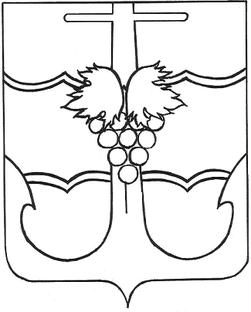

СОВЕТ МУНИЦИПАЛЬНОГО ОБРАЗОВАНИЯ
ТЕМРЮКСКИЙ МУНИЦИПАЛЬНЫЙ РАЙОН
КРАСНОДАРСКОГО КРАЯ

РЕШЕНИЕ № ____

________ сессия VII созыва

«___» __________ 2025 года г. Темрюк

О назначении выборов депутатов Совета муниципального образования Темрюкский муниципальный район Краснодарского края
восьмого созыва

На основании статьи 10 Федерального закона от 12 июня 2002 года № 67-ФЗ «Об основных гарантиях избирательных прав и права на участие в референдуме граждан Российской Федерации», статьи 6 Закона Краснодарского края от 26 декабря 2005 года № 966-КЗ «О муниципальных выборах в Краснодарском крае», руководствуясь статьей 14 Устава муниципального образования Темрюкский муниципальный район Краснодарского края, Совет муниципального образования Темрюкский муниципальный район Краснодарского края р е ш и л:
1. Назначить выборы депутатов Совета муниципального образования Темрюкский муниципальный район Краснодарского края восьмого созыва на 14 сентября 2025 года.
2. Официально опубликовать настоящее решение в периодическом печатном издании газете Темрюкского района «Тамань» и официально опубликовать на официальном сайте в информационно-телекоммуникационной сети «Интернет» temryuk.ru не позднее, чем через пять дней со дня его принятия.
3. Направить настоящее решение в территориальную избирательную комиссию Темрюкская.
4. Контроль за выполнением пунктов 2 и 3 настоящего решения возложить на постоянную комиссию Совета муниципального образования Темрюкский муниципальный район Краснодарского края по вопросам местного самоуправления, охране прав и свобод граждан (С.Н. Оболонский) и заместителя главы муниципального образования Темрюкский муниципальный район Краснодарского края Л.Е. Черную.
5. Решение «О назначении выборов депутатов Совета муниципального образования Темрюкский муниципальный район Краснодарского края восьмого созыва» вступает в силу со дня его официального опубликования.

Глава  муниципального образования Темрюкский муниципальный район Краснодарского края  ________________Ф.В. Бабенков  «__» __________ 2025 г. | Председатель Совета  муниципального образования Темрюкский муниципальный район Краснодарского края  ________________С.И. Чмулева  «__» __________ 2025 г.

